DIRECTION DE LA JEUNESSE,
DE L’EDUCATION POPULAIRE
ET DE LA VIE ASSOCIATIVE

Systèmes d’information de la vie associative

API Association

Contrat d’INTERFACE
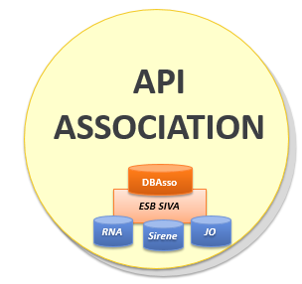
Version | Date | Modifications
1.6 | 31/10/2022 | Refonte intégrale du document
1.5 | 13/01/2021 | Mise à jour des données
1.4 | 17/12/2018 | Corrections du schéma .xsd
1.3 | 27/11/2017 | Modifications importantes au niveau des DACS (section 7)
1.2 | 15/06/2017 | Modifications mineures
1.1 | 23/12/2016 | Mise à jour des DACS et des documents_dacs  Remplacement du tableau de la section 5 par un fichier xls
1.0 | 09/11/2016 | Intégration des éléments de production
0.3 | 18/10/2016 | Modalités d’utilisation des DAC
0.2 | 09/09/2016 | Description des méthodes DAC
0.1 | 13/07/2016

1 Objet du document 3
2 Finalités 3
3 Les informations véhiculées : le référentiel des associations 4
4 Les méthodes d’appel 6
4.1 La méthode GET /structure 7
4.2 La méthode GET /rna 8
4.3 La méthode GET /siren ou GET /siret 9
4.4 La méthode GET /document : téléchargement des documents 9
4.5 Les méthodes de mises à jour des informations complémentaires 10
5 Exploitation de l’API 10
5.1 Authentification 10
5.2 Chiffrement et signature des données 10
5.3 Format de la réponse 10
5.4 Niveaux de service 10
5.5 Gestion des incidents 11
6 Liste des données 12
7 Jeux de test 12

Objet du document
Ce document a pour objet de décrire le contrat d’interface de l’API Association. Il fournit les informations nécessaires permettant d’utiliser le service : format des données et conditions d’utilisation.

Finalités
Développée dans le cadre de la gouvernance des Systèmes d’Information de la Vie Associative (SIVA) pilotée par la DJEPVA et ses partenaires, l’API Association a pour objectif de simplifier les démarches administratives des associations. Elle vise :
- Le « dites-le nous une fois » pour les associations, qui ne devraient plus avoir à déclarer une nouvelle fois les informations administratives (données et documents) qu’elle a déjà déclarées à l’administration ;
- à disposer d’informations complètes (exhaustives et à jour) pour les administrations ;
L’API Association a pour finalité d’être intégrée dans tout portail, front-office et back-office de gestion des associations, quel que soit le service proposé (démarches administratives ou service de gestion des dons, adhésions, missions de bénévolat…), par des autorités administratives (Etat ou collectivités territoriales) ou des plateformes de service aux associations. Elle concerne potentiellement toutes les associations françaises, relevant ou non de la loi 1901.
Cibles et cas d’usage
L’utilisation de l’API Association est prévue pour :
- Toute association souhaitant connaitre les informations dont l’administration dispose sur elle. Elle pourra l’interroger via les portails de service qui gèrent des démarches pour les associations, ce qui lui permettra par exemple de ne plus devoir saisir les informations connues de l’administration ou de pré-remplir un formulaire de création de compte ;
- Tout agent public ou tout utilisateur habilité dans le cadre de sa mission à traiter des démarches administratives des associations : soit directement via une URL, soit via un back-office de gestion.
Fonctions
L’API Association est une API unitaire, dont la fonction principale est de retourner au demandeur les informations administratives (données structurées et documents) d’une association. Elle dispose de plusieurs méthodes et peut être appelée à partir des identifiants fonctionnels d’une association (n° RNA ou n° SIREN/SIRET).
En outre, l’API Association est semi-ouverte, dans le sens où une partie des informations qu’elle véhicule peut être mise à jour directement via les services qui la consomment.
Ainsi, l’API Association dispose de plusieurs méthodes :
- Des méthodes en GET pour obtenir les données et documents administratifs d’une association ;
- Des méthodes POST, PATCH, DELETE pour permettre à une association de mettre ses informations administratives complémentaires.
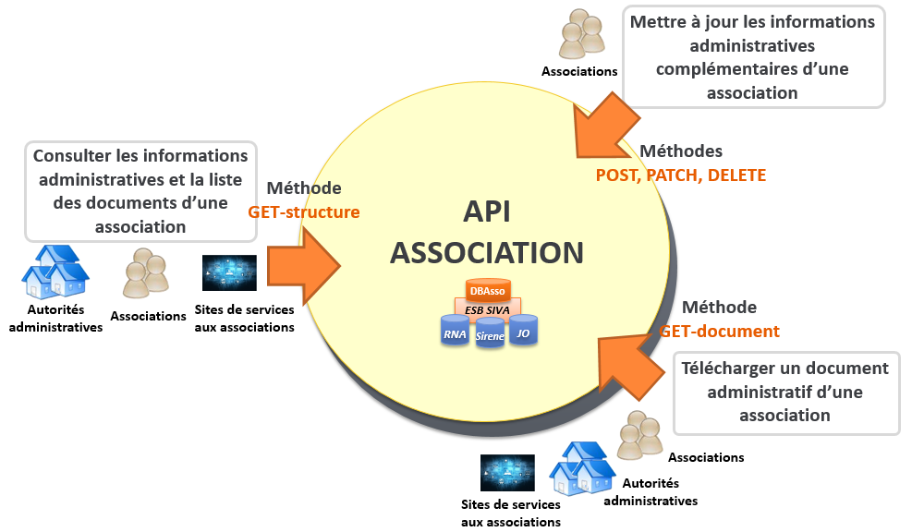
Les principales méthodes de l’API Association
Deux versions pour la méthode GET /Structure
L’API Association dispose d’une version ouverte et d’une version privée :
- La version ouverte permet d’accéder aux données qui ne présentent pas de données personnelles relatives aux personnes chargées de l’administration de l’association. Elle est accessible à tous mais est nativement limitée en nombre d’appels ;
- La version privée permet d’accéder aux données et documents de l’association, y compris ceux qui comportent des informations sur l’identité des personnes chargées de l’administration de l’association. Son accès est nécessairement authentifié et réservé aux autorités administratives.

Les informations véhiculées : le référentiel des associations
3 sources de données
L’API Association permet de retourner des informations issues de trois sources différentes, qui diffèrent selon leurs modalités de déclaration et de validation :
- Les informations juridiques déclarées au greffe des associations par les associations relevant de la loi 1901, dont la source est la base du RNA (Répertoire National des Associations). Ces informations sont déclarées via les procédures du greffe des associations, qui les valide. Les déclarations sont la création juridique (e-Creation pour la version dématérialisée) et la modification du nom, du siège, de l’objet, des dirigeants, etc. (e-Modification pour la version dématérialisée) ;
- Les informations « Entreprise » (caractéristiques de l’association et de tous ses établissements), enregistrées dans le répertoire Sirene, sont déclarées par les associations à leur Centre de Formalités des Entreprises (CFE) ou à l’INSEE, afin de mettre à jour leur situation ou celle de leurs établissement, suite à la déclaration par l’association d’une modification du nom, du siège, des activités, de la création, suppression, modification d’un établissement ;
- Les informations complémentaires, nécessaires aux démarches administratives (demandes de subvention notamment), aujourd’hui saisies par les associations dans Le Compte Asso, alimentent la base db_asso. La plupart de ces informations sont également saisies par les associations au sein des portails de gestion des subventions des collectivités territoriales, et elles pourraient enrichir l’API Association en étant transmises via les méthodes POST, PATCH, DELETE.
Le schéma ci-dessous décrit les principales informations caractéristiques d’une association, leur base source, et les modalités de déclaration et de validation :
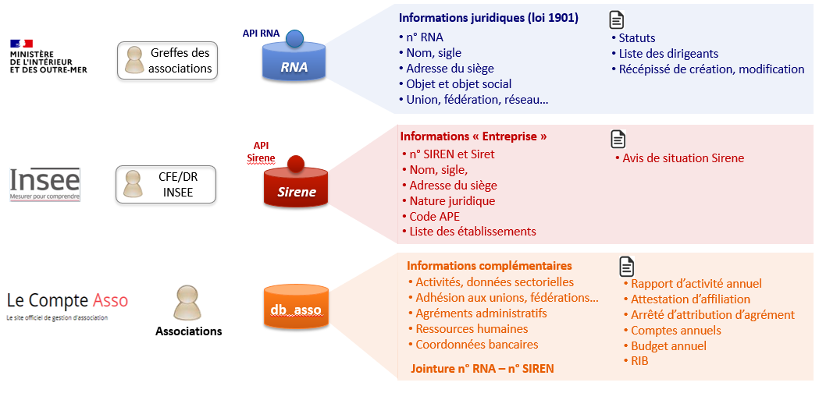
Les différentes informations remontées par l’API Association, classées par base de donnée source
Appariement RNA - Sirene
Pour afficher les données issues des trois sources par un unique appel de l’API avec le n° RNA, le n° SIREN ou n° Siret, il est indispensable que la jointure entre le n° RNA et le n° SIREN soit effectuée : ceci est le cas pour environ 80% des associations du répertoire Sirene grâce à un appariement général qui a été effectué par algorithme en 2017. Depuis et en complément, 10 à 15 000 appariements par an sont effectués par l’assistance utilisateur du Compte Asso. A noter que l’appariement est automatiquement réalisé pour les associations qui demandent leur immatriculation à l’Insee depuis fin 2019, la démarche étant réalisée dans Le Compte Asso.
La jointure n° RNA – n° SIREN est enregistrée dans la base db_asso, au sein d’une table de correspondance.
Les limites
Le schéma de données présenté ci-dessus est valable pour les associations relevant de la loi 1901 et qui sont immatriculées à l’INSEE (répertoire Sirene). Cependant :
- L’immatriculation à l’INSEE (n° Siret) n’est obligatoire que sous certaines conditions (emploi de salariés, redevance de taxes, demandes de subventions). Elle ne concerne donc pas toutes les associations. Par ailleurs, les associations de Nouvelle-Calédonie, de la Polynésie française et de Wallis-et-Futuna ne sont pas immatriculées à l’INSEE, mais dans des bases locales ;
- Les associations relevant du régime du Concordat (Alsace-Moselle) ne sont pas immatriculées dans le RNA, mais dans les tribunaux d’instance locaux. Ces informations ne sont pas accessibles à l’heure actuelle par l’API Association ;
- Les informations complémentaires sont saisies pour le moment que dans le cadre de démarches administratives effectuées via Le Compte Asso (surtout des demandes de subvention).
Modalités de mise à jour des données
Les informations juridiques loi 1901 étant enregistrées dans la base du RNA, et les informations « Entreprises » étant enregistrées dans le répertoire Sirene, comment ces informations sont-elles remontées par l’API Association ?
Une option aurait été d’appeler d’abord la base db_asso, pour connaitre l’état de l’appariement RNA – Sirene, puis d’appeler simultanément la base du RNA (API RNA) et le répertoire Sirene (API Sirene). Cependant, les données remontées par l’API RNA étant incomplètes, les données issues du RNA sont mises à jour quotidiennement par des flux de données issus du RNA, qui remontent les créations et modifications validées la veille par les greffes des associations. L’API Sirene est également appelée quotidiennement afin d’identifier les créations et modification d’association.
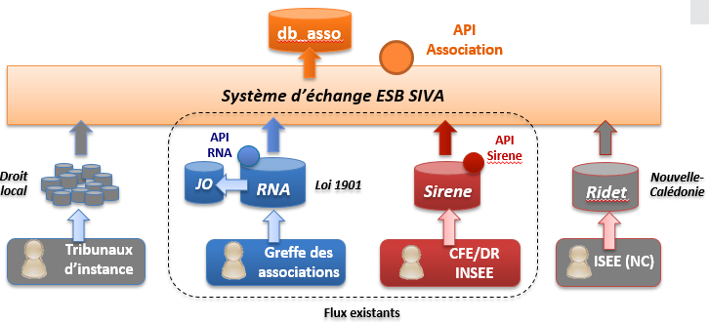
Schéma des flux quotidiens de données qui alimentent la base db_asso
C’est ainsi que l’API Association peut retourner les données issues de plusieurs sources, qui correspondent aux dernières informations déclarées par l’association, par l’intermédiaire des mécanismes décrits ci-dessus.
Pour rappel, on entend par « informations » :
- Des données structurées issues des bases sources (RNA et Sirene) et celles saisies par les associations dans Le Compte Asso ;
- Des documents issus de la base du RNA (statuts, récépissés, liste des dirigeants) et ceux téléversés par les associations dans Le Compte Asso (budget annuel, compte annuel, leur rapport d’activité, etc.)

Les méthodes d’appel
L’API Association s’appuie sur un format public normalisé des informations de référence d’une association. L’API Association est un service web de type REST, qui s’appuie donc uniquement sur les protocoles et standards utilisés sur le web. Elle se consomme par plusieurs méthodes GET et est également semi-ouverte, une partie des données pouvant être mises à jour (par l’intermédiaire de requête POST DELETE ou PATCH) suite aux modifications effectuées par les associations sur les portails administratifs.

La méthode GET /structure
Appel
La récupération des informations caractéristiques de l’association via l’API Association s’effectue via une requête unitaire de la méthode GET /structure, qui doit être appelée avec un des identifiants suivants :
Méthode | URL environnement d’intégration | id
GET | https://siva-integ1.cegedim.cloud/apim/api-asso/api/structure/{id} | id = idRna, idSiren, idSiret
Il s’agit de l’url de la version publique en environnement d’intégration (données limitées). Pour rappel, la version publique ne permet pas de remonter les informations contenant des informations sur les personnes chargées de l’administration de l’association ni les documents. Cette url est par ailleurs limitée à 10 appels par minute.
Pour accéder à la version privée (complète), il faut disposer d’une clé d’authentification, qui peut être demandée par courriel à djepva.disi@jeunesse-sports.gouv.fr.
Lorsque l’appel est effectué via le n° SIREN (ou le n° RNA en cas de jointure avec le n° SIREN), cela remonte les informations de l’association ainsi que tous ses établissements enregistrés dans le répertoire Sirene.
En revanche, lorsque l’appel est effectué via le n° Siret, cela remonte les informations de l’association ainsi que les données de l’établissement correspondant au n° Siret appelé.
Réponse
Sur la base d’une requête unitaire, l’API effectue les contrôles de format de l’id, puis interroge la base db_asso et remonte les informations à l’appelant :
Id | Code | Réponse
Id conforme | 200 | La réponse contient un tableau détaillant les caractéristiques de l’association. L’objet en réponse respecte la structure suivante.  {  "nom": xxxxxxxxxxx,  "sigle": xxxxxxxxxxx,  "id_rna": xxxxxxxxxxx,  "id_siren": xxxxxxxxxxx,  "id_siret_siege": xxxxxxxxxxx,  "date_pub_jo": xx/xx/xxxx  […]  }
Id format non conforme | 200 | {"error":"id n'est pas reconnu comme un code acceptable"}
Id non existant | 404 | {"error":"id not found in dbasso"}
Méthode non conforme | 404 | {"error":" Method Not Allowed"}
Service indisponible | 500 | Internal Server Error
Informations remontées : plusieurs cas d’usage
Il y a différents cas d’usage, selon la situation administrative de l’association :
- Association loi 1901 (RNA) ou Alsace-Moselle
- Association loi 1901 (RNA) dispose ou non d’un n° RNA
- Association immatriculée ou non à l’Insee
- Association loi 1901 (RNA) enregistrée dans le répertoire Sirene mais dont la jointure n° RNA – n° Sirene est effectuée ou non
Cas d’usage | Situation de l’association |  |  |  | Appel via | Informations remontées par l’API Association
 | Enregistrée dans le RNA | Dispose d’un n° RNA | Enregistrée dans Sirene | Jointure n° RNA – n° SIREN
RNA base import | oui | non | non | Non | - | -
RNA sans Sirene | oui | oui | non | Non | N° RNA | Données et documents du RNA
RNA et Sirene, pas de jointure | oui | oui | oui | Non
RNA et Sirene et jointure | oui | oui | oui | Oui | N° RNA  N° SIREN  N° Siret | Données et documents du RNA, de Sirene et du Compte Asso
RNA base import et Sirene et jointure | oui | non | oui | oui | N° SIREN  N° Siret
RNA base import et Sirene, pas de jointure | oui | non | oui | Non | N° SIREN  N° Siret | Données et documents de Sirene et du Compte Asso
Alsace-Moselle avec Sirene | non | non | oui | Non
Alsace-Moselle sans Sirene | non | non | non | Non | - | -
Remarques :
- La base du RNA contient près de 2 millions d’associations immatriculées avec un n° RNA, auxquelles il faut ajouter des associations qui ne disposent pas encore d’un n° RNA : celles-ci figurent alors dans la « base import », dont la quantité est impossible à estimer en raison de la mauvaise qualité des données de cette base.
- Certaines associations enregistrées dans la base import du RNA (donc sans n° RNA), bien qu’elles ne disposent pas d’un n° RNA, disposent d’une jointure avec leur n° SIREN : on peut ainsi les appeler par leur n° SIREN ou Siret, et faire remonter alors les données figurant dans le RNA (base import), le répertoire Sirene et le cas échant du Compte Asso.
- Les informations complémentaires saisies dans Le Compte Asso sont remontées lorsque l’association dispose d’un n° SIREN, mais l’inverse n’est pas nécessairement vrai : une association peut être immatriculée à l’Insee, la jointure avec son n° RNA peut être réalisée, mais si l’association n’a rien enregistré dans Le Compte Asso, aucune information complémentaire ne remontera.
- Les associations immatriculées en Alsace ou en Moselle ne relèvent pas de la loi 1901, elles ne sont donc pas enregistrées dans la base du RNA. Pour récupérer des informations de ces associations, elles doivent être immatriculées dans le répertoire Sirene (appel via n° SIREN ou n° Siret) ;

La méthode GET /rna
Appel
La méthode GET /rna s’effectue nécessairement par le n° RNA de l’association. Elle effectue un appel direct à la base du RNA :
Méthode | URL environnement d’intégration | id
GET | https://siva-integ1.cegedim.cloud/apim/api-asso/api/rna/{id} | id = idRna
En plus, les données figurant dans la base db_asso sont mises à jour. Cette méthode est donc utile dans le cas où une information aurait été enregistrée dans le RNA sans que cela ne passe par une démarche de l’association, comme c’est le cas pour une correction de format de donnée par exemple. En effet, une telle modification ne remonte actuellement pas via le flux quotidien de données issu du RNA qui met à jour la base db_asso.
Réponse
La réponse est positive dans les conditions cumulées suivantes :
- l’idRna doit être un code acceptable et doit correspondre à une association non supprimée ni dissoute dans le RNA
- l’infrastructure de l’API Association est opérationnelle
- l’infrastructure de l’API RNA est opérationnelle

La méthode GET /siren ou GET /siret
Appel
La méthode GET /siren ou GET /siret s’effectue nécessairement par le n° SIREN de l’association ou le n° Siret d’un de ses établissements. Elle effectue un appel direct à l’API Sirene :
Méthode | URL environnement d’intégration | id
GET | https://siva-integ1.cegedim.cloud/apim/api-asso/api/siren/{id} | id = idSiren, idSiret
En plus, les données figurant dans la base db_asso sont mises à jour :
- GET /siren : les données de l’unité légale et tous ses établissements
- GET /siret : les données de l’unité légale et celles de l’établissement correspondant au siret appelé
Réponse
La réponse est positive dans les conditions cumulées suivantes :
- l’idSiren ou idSiret doit être un code acceptable et doit correspondre à une unité légale ou établissement non supprimée dans le répertoire Sirene
- l’infrastructure de l’API Association est opérationnelle
- l’infrastructure de l’API Sirene est opérationnelle

La méthode GET /document : téléchargement des documents
La récupération des documents issus du RNA et ceux téléversés par l’association dans Le Compte Asso n’est possible qu’n utilisant la version privée de l’API Association (authentifié).
L’API Association permet de récupérer les url de chacun de ces documents, permettant ainsi de les télécharger sur son propre terminal. Voici les différents types de documents que peut remonter l’API :
Type de document | Type | Base source du document | Origine du document
Statuts | sous_type = STC | RNA | Association
Liste des personnes chargées de l’administration de l’association | sous_type = LDC | RNA | Association
Récépissé de création ou de modification | sous_type = CR ou MD | RNA | RNA
Rapport d’activité approuvé | meta.type = RAR | db_asso | Association
Budget annuel | meta.type = BPA | db_asso | Association/ établissement
Comptes approuvés du dernier exercice clos | meta.type = CPA | db_asso | Association/ établissement
Rapport du commissaire aux comptes | meta.type = RCA | db_asso | Association/ établissement
Relevé d’identité bancaire | meta.type = RIB | db_asso | Association/ établissement
Arrêté de l’agrément administratif | meta.type = AGR | db_asso | Association
Attestation d’affiliation | meta.type = AFF | db_asso | Association
Projet de l’association | meta.type = PRS | db_asso | Association

Les méthodes de mises à jour des informations complémentaires
Les méthodes POST, DELETE et PATCH permettent aux associations de mettre à jour leurs informations complémentaires directement à partir d’un portail administratif : ces méthodes s’utilisent sur une dizaine d’objets (représentant légal, agréments administratifs, ressources humaines, etc.) dont les id des documents chargés par l’association dans db_asso, permettant à un consommateur de l’API Association d’obtenir le contenu du document en retour de la méthode GET-document.
Les modalités d’accès peuvent être demandées par courriel à djepva.disi@jeunesse-sports.gouv.fr.

Exploitation de l’API
L’API Association, ainsi que l’ESB SIVA sur lequel elle repose, sont hébergés par la Direction du Numérique (DNUM) des ministères sociaux.

Authentification
L’accès à l’API Association est protégé et restreint aux utilisateurs authentifiés. L’authentification, de type « basique » s’effectue par l’intermédiaire d’un username/mot de passe qui devra être transmis pour chaque requête dans l'entête Https, quel que soit le verbe utilisé (GET, POST, PATCH, DELETE).
La consommation en GET est limitée à 1000 requête par heure par username.
Le username/mot de passe des environnements d’intégration et de production seront communiqués après instruction de la demande à effectuer par courriel à djepva.disi@jeunesse-sports.gouv.fr.

Chiffrement et signature des données
Il s’effectue en https et ne nécessite pas l’installation d’un certificat, quel que soit l’environnement utilisé.

Format de la réponse
En appelant dans un navigateur, la réponse est retournée en json.
Dans Postman ou équivalent, elle est retournée par défaut en xml.
Il est possible de l’afficher en json en ajoutant dans le headers : "key" = "accept" et "value" = "application/json"

Niveaux de service
La plage d’ouverture de l’API Association est permanente : 24h/24 et 7j/7.
Son exploitation est assurée par Cegedim, l’hébergeur de la DNUM des ministères sociaux qui garantit un service haute disponibilité, dont les caractéristiques sont les suivantes :
Service | Niveau de service cible
Taux de disponibilité | 99,8% de disponibilité annuelle, hors indisponibilités planifiées
Continuité de Service | Un maximum trimestriel de quatre heures de coupure de service
Délais de rétablissement | Garantie de temps de rétablissement du service : 2 heures
Performances | Temps de réponse :  < 2 secondes dans 90 % des cas
La DNUM des ministères sociaux s’engage à surveiller ses services en ligne concernés pour détecter au plus tôt les baisses du niveau de qualité et l’augmentation anormale de la charge.
La DJEPVA, en tant que responsable fonctionnel du service, s’engage à informer les partenaires utilisateurs de l’API Association au moins 72 heures à l’avance du planning prévisionnel des arrêts planifiés sur les environnements de production et de qualification.
L’information est systématiquement transmise par messagerie au responsable fonctionnel de l’application du partenaire et à la gestion applicative. Le service ou les correspondants destinataires de l’information doivent accuser réception à l’émetteur de la prise en compte du message.

Gestion des incidents
La DNUM des ministères sociaux s’engage à intervenir aux heures de charge définies par la plage 08h00-18h00 5 jours/7.
Les incidents sont à déclarer à l’adresse de messagerie suivante : djepva.disi@jeunesse-sports.gouv.fr

Liste des données
Le tableau ci-joint dresse la liste des champs retournés par l’API Association, ainsi que les modalités d’utilisation des API POST, PATCH, DELETE des informations complémentaires :

Jeux de test
Cette section décrit quelques jeux de test à utiliser pour implémenter l’API Association dans son propre environnement :
Identifiant association | Type de données | Commentaires
idSiren = 421359381 | Association loi 1901 active,  Données RNA et Sirene  Documents RNA
idSiren = 775675598 | Association loi 1901 active,  Données RNA, Sirene et informations complémentaires  Etablissements secondaires
idRna = W952002436 | Association loi 1901 dissoute
idSiren = 424179364 | Association Alsace-Moselle

